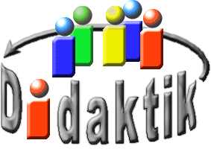
UNIVERSITÄT
BAYREUTH
Seminar „Übungen im Vortragen – OC“

Nylon und Perlon
Emel Basdemir, Fabian Schaumberger, Nathalie Burges, SS 05 – SS 14
Gliederung
1 Eigenschaften 3
2 Anwendung 3
3 Erfindung 4
4 Synthese und Nomenklatur 4
5 Reaktionsmechanismus von Nylon 5
5.1 Protonierung 5
5.2 Nucleophiler Angriff 5
5.3 Positive Ladung 6
5.4 Ladungsausgleich 6
5.5 Ketten-Wachstum 6
6 Versuch Nylon-Herstellung bei Raum-Temperatur 7
7 Kunststoff-Klassifizierung 7
8 Industrielle Herstellung 8
9 Herstellung von Perlon 9
9.1 Schnell-Kondensation von Perlon 10
9.2 Schnell-Polymerisation 10

Einstieg 1: Schon jeher zieht es Menschen in die Berge, um diese zu bezwingen. Edward Whymper und seine Begleiter waren die ersten, die mit einfachster Ausrüstung den Gipfel des Matterhorns erreichten. Beim Abstieg riss das Sicherungsseil, und vier Bergsteiger rutschten in den Tod. Heute bestehen Kletter-Seile nicht mehr aus Hanf, sondern aus synthetischen Fasern wie Nylon.
Von der Seide zum Nylon:
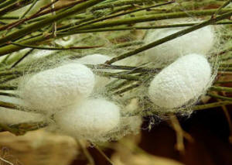
Abb. 1: Kokons der Seidenspinn-Raupe [1]
Seide ist die reißfesteste Natur-Faser. Zur Massen-Produktion von Textilien war sie aber weniger geeignet, denn sie musste aus Japan teuer importiert werden. Deshalb lag großes Interesse daran, einen Stoff synthetisch herzustellen, der günstiger war und die gleichen Eigenschaften hatte
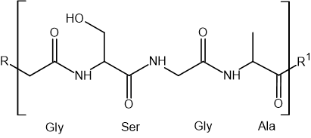
Abb. 2: Protein-Struktur der Seide
Bei Seide handelt es sich um ein Protein, aufgebaut aus Aminosäuren die über Amid-Bindungen verbunden sind. Nylon ist eine vollsynthetische Polyamid-Faser, deren Herstellung 1935 patentiert wurde.
Einstieg 2: In der Regel verbindet man mit dem Begriff „Nylon“ Feinstrumpfhosen für Damen. Heutzutage ist es selbstverständlich, dass Nylon-Strümpfe in nahe zu jedem Geschäft schnell zu bekommen sind und das auch schon zu Cent-Beträgen.
Aber das war nicht immer so!
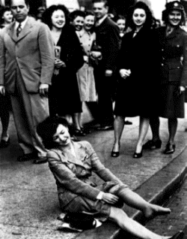
Abb. 3: Voller Stolz werden die heiß begehrten Nylon-Strümpfe gleich angezogen [2]
In den 40er Jahren berichteten die Zeitungen: „Frauen riskieren Leib und Leben bei der Schlacht um Nylonstrümpfe“, „schreiende Menschen-Mengen stürmen Nylonstände“, obwohl die Preise bei 250 Dollar pro Strumpf-Paar lagen. Was war so bemerkenswert an dieser ersten vollsynthetischen Faser, die Frauen um den Verstand brachte?

Eigenschaften
Abb. 4: Werbung für Nylon-Strümpfe [2]
Nylon-Fasern sind im Vergleich zu natürlichen Fasern wie z. B. Seide:

- glänzender und leichter
- reißfest
- knitterfrei
- mottensicher
- elastisch
- laugensicher
- gut färbbar

Anwendung
Aufgrund der obigen Eigenschaften finden Nylon-Fasern heute noch ihre größte Verwendung in der Textil-Industrie (ca. 90% der Nylon-Produktion).
Beispielsweise werden Sport-Begleitungen und Unterwäsche hergestellt, aber auch Teppich-Böden usw. können aufgrund der hohen Abriebfestigkeit daraus produziert werden.
Die hohe Festigkeit und chemische Beständigkeit bei Temperaturen über 150°C ermöglicht auch den Einsatz in der Werkstoff-Technik. Dort findet es Verwendung als thermoplastischer Kunststoff für Spritzguss und Extrusion, z. B.
- Form-Teile für die Auto-Industrie (Kühl-Systeme),
- Haushaltsgegenstände (Pfannenwender),
- technische Teile (Dübel).

Erfindung
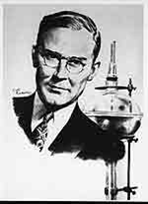
Abb. 5: Wallace Hume Carothers [2]
Erfunden wurde Nylon 1935 vom amerikanischen Chemiker „Wallace Hume Carothers“ und von der Firma DuPont auf den Markt gebracht.

Synthese und Nomenklatur
Polyamide sind Makro-Moleküle, bei denen die Monomere durch Amid-Bindungen miteinander verknüpft sind.
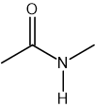
Polyamide oder auch „Nylons“ genannt können entweder aus zwei Monomeren oder aus einem hergestellt werden.
    - Wird ein Polyamid aus zwei Monomeren hergestellt, dann benötigt man ein Dicarbonsäure und ein Diamin. Das Polykondensationsprodukt wird mit Nylon und zwei Zahlen bezeichnet, wobei die 1. Zahl, die Länge der C-Atome des Diamins und die 2. Zahl, die Länge der C-Atome der Dicarbonsäure wiedergibt.
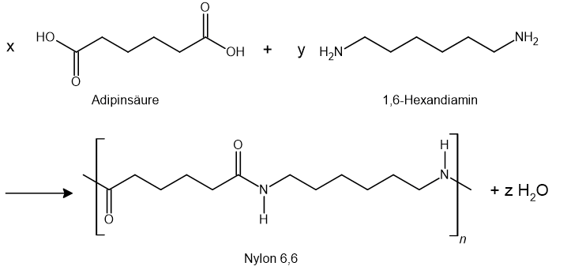
    - Wird das Polyamid aus einem Monomer hergestellt, so muss dieses bifunktionell sein, d. h. eine Carbonyl- und Amino-Gruppe besitzen. Ausgansstoffe können also Aminocarbonsäuren oder Lactame sein. Dann bezeichnet die nebenstehende Zahl, die Länge der C-Atome des Ausgangsmonomers.
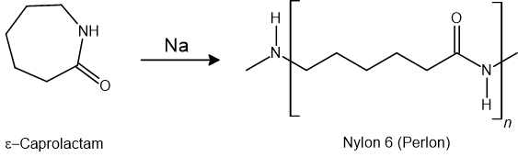
Perlon ist das deutsche Konkurrenz-Produkt, das vom deutschen Chemiker Paul Schlack 1 – 2 Jahre später als Nylon 6,6 erfunden und von I.G. Farben auf den Markt gebracht wurde.

Reaktionsmechanismus von Nylon

Protonierung
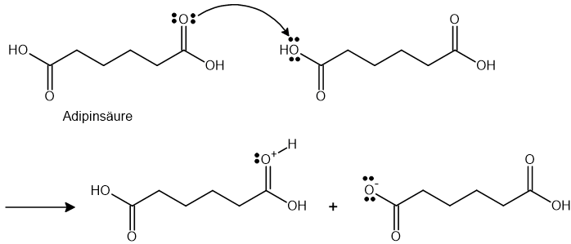

Nucleophiler Angriff
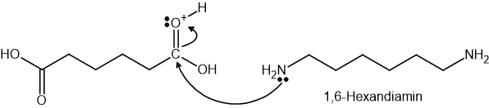

Positive Ladung
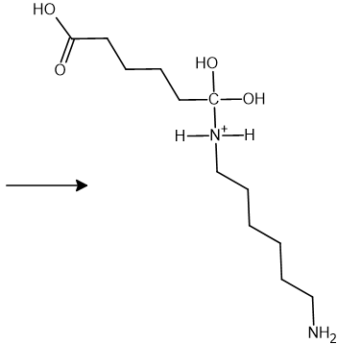

Ladungsausgleich
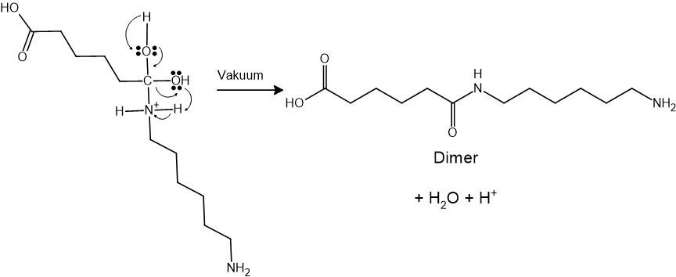

Ketten-Wachstum
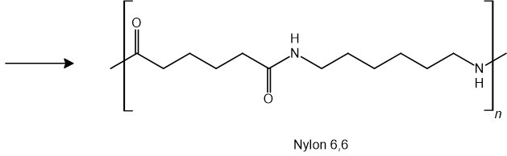

Versuch Nylon-Herstellung bei Raum-Temperatur
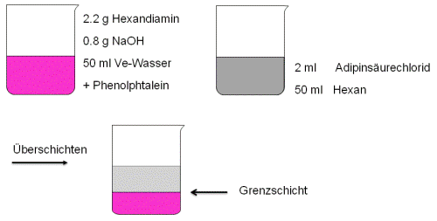
An der Grenz-Schicht reagiert das Hexandiamin mit der Adipinsäure zu Nylon. Dieses kann als langer Faden (da immer neues Nylon nachgebildet wird) herausgezogen werden.
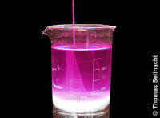
Abb. 6: Nylon-Seiltrick [4]

Kunststoff-Klassifizierung
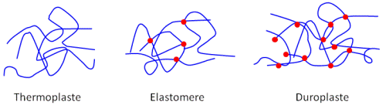
Abb. 7: Kunststoff-Klassen
Kunststoffe können in drei Kategorien eingeteilt werden. Thermoplasten, zu denen auch Nylon gehört, bestehen aus einzelnen Molekül-Ketten die nicht miteinander verbunden sind. Bei Elastomeren sind die Molekül-Ketten durch wenige Quer-Verbindungen miteinander vernetzt. Duroplasten weisen viele Bindungen untereinander auf und sind daher auch bei starkem Erhitzen nicht mehr verformbar.

Industrielle Herstellung
Die Nylon-Herstellung vereinfacht sich besonders dadurch, dass Hexandiamin und Adipinsäure ein in Ethanol praktisch unlösliches Salz bilden (AH-Salz). Das Salz wird nach dem so genannten Schmelzspinn-Verfahren weiterverarbeitet,. Da sich das Polymer in der Schmelze gut bildet, wird es in einen Schmelzkessel gegeben. Man erhitzt das Salz unter Stickstoff auf 215°C, steigert die Temperatur auf 270°C und erhitzt schließlich unter Vakuum. Zum Verspinnen presst man das geschmolzene Polymerisat durch feine düsen und kühlt dann im Stickstoff-Strom ab. Jetzt werden die Fäden noch mit hoher Geschwindigkeit abgezogen und aufgerollt. Die hohe Abzieh-Geschwindigkeit bewirkt ein sog. Verstrecken. Dadurch werden die Fasern um das 4 – 5-fache gedehnt und erhalten dabei ihre Reißfestigkeit. Die Reißfestigkeit derartiger Fasern kann sehr groß sein, einige Kunst-Fasern sind in der Hinsicht – legt man gleiche Gewichte an – mit Stahl zu vergleichen Die Erweichungstemperatur steigt ebenfalls beim Verstrecken und liegt bei 250°C.
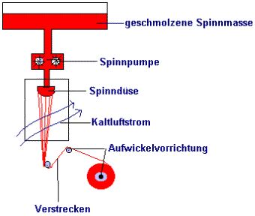
Abb. 8: Industrielles Schmelzspinn-Verfahren [5]
Was bestimmt auf mikroskopischer Ebene die relativ hohe Erweichungstemperatur und die hohe Zugfestigkeit?
Aufgrund der Wasserstoffbrücken-Bindungen zwischen den Molekül-Ketten können sich Ketten-Abschnitte parallel ordnen und kristalline Bereiche ausbilden. Teilweise liegen die Makro-Moleküle amorph, also ungeordnet vor, da sie sich nicht ohne weiteres in ein Kristall-Gitter einordnen können.
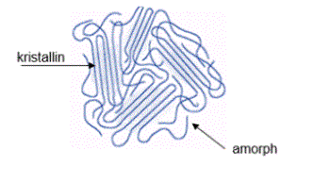
Abb. 9: Teil-Kristalline Anordnung der Molekül-Ketten vor dem Verstrecken [6]

Durch das Verstrecken werden die kristallinen Bereiche parallelisiert und dabei vermehrt,
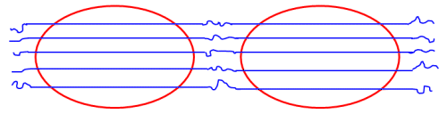
Abb. 10: Anordnung der Molekül-Ketten nach dem Verstrecken
da die Makro-Moleküle untereinander zwischen-molekulare Bindungen knüpfen können, insbesondere Wasserstoffbrücken-Bindungen. Wenn eine solche Anordnung einmal erreicht ist, behalten sie die Moleküle bei.
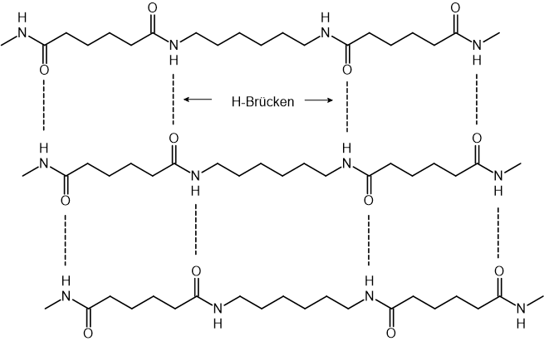
Abb. 11: Anordnung der Molekül-Ketten in einer Nylon-faser
Das Bestreben sich wieder zusammen zu ziehen und zusammen zu Knäulen wird durch die starke zwischen-molekulare Anziehung überwunden.

Herstellung von Perlon
Das Polyamid Perlon wurde vom deutschen Chemiker Dr. Paul Schlack bei I.G. – Farben 1938 erfunden. Es handelt sich hierbei um die deutsche Alternative zum amerikanischen Nylon.
Perlon ist ein Polyamid des Typs AS, d. h. es wird nur aus einem monomer hergestellt, welches als funktionelle Gruppen sowohl eine Amino- als auch eine Carbonyl-Gruppe besitzt. Der Ausgangsstoff für Perlon ist das ε-Caprolactam.
Perlon wurde zunächst, unter Geheim-Haltung, als militärisch wichtiges Material im 2. Weltkrieg eingesetzt. Anwendung fand es als Gewebe in Hochdruck-Schläuchen der Reifen für Flugzeuge, als Bänder und Seile für Fallschirme und feste Borsten zur Reinigung von Waffen.
Eine zivile Nutzung von Perlon begann erst 1949 mit der Herstellung von Damen- und Herren-Strümpfen.
Abb. 12: Herren-Strümpfe aus Perlon [3]

Schnell-Kondensation von Perlon
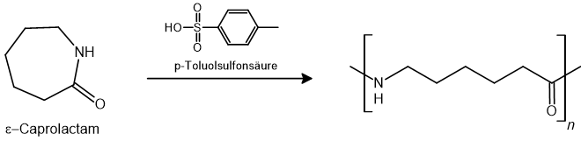

Schnell-Polymerisation
Bei der Perlon-Synthese wird nur ein Monomer verwendet, das ε-Caprolactam, welches durch eine anionische Schnell-Polymerisation mit Ring-Öffnung zum Polyamid umgesetzt wird.
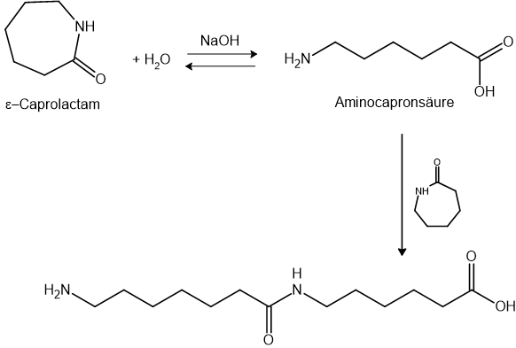
Die Perlon-Fasern müssen, ebenso wie Nylon-Fasern verstreckt werden, um ihre Zugfestigkeit zu erhalten. Im Perlon liegen auch fadenförmige Makro-Moleküle mit teilweise kristallinen, geordneten Bereichen vor. Durch das Verstrecken ordnen sich diese zu parallelen, kristallinen Bereichen an, welche zwischen-molekulare Bindungen unter den Makro-Molekülen ausbilden können.
Abschluss 1: Ihren Einsatz finden Polyamide vor allem bei Outdoor-Aktivitäten. Aus ihnen werden Funktionskleidung, Zelte und Seile hergestellt. Auch außerhalb der Textil-Industrie finden sie ihren Einsatz. Durch den Einsatz von Kunst-Fasern im Bergsport ergeben sich völlig neue Möglichkeiten in diesem Bereich. Unfälle wegen eines gerissenen Seils gehören zur Ausnahme.
Abb. 13: Extremsport-Kletterer [12]
Abschluss 2: Nylon und Perlon sind synthetische Polyamide. Ihre Molekül-Ketten sind nicht miteinander verbunden, weshalb sie bei Wärme-Einwirkung gegeneinander verformbar sind. Nach der Synthese erhält man Polyamid-Granulat, welches durch Schmelzspinn-Verfahren und verstrecken zu Fasern hergestellt wird.
Quellen:
- www.planet-wissen.de/alltag_gesundheit/werkstoffe/stoff/img/intro_stoff_kokon_g.jpg 26.07.14
- www.deutsches-strumpfmuseum.de/technik/garne/nylon.htm
(Quelle verschollen, 15.05.2020)
- )
www.deutsches-strumpfmuseum.de/technik/garne/perlon/perlon.htm
(Quelle verschollen, 15.05.2020)
- http://www.seilnacht.com/Lexikon/k_nylon2.JPG; (Quelle verschollen, 15.05.2020)
- http://www.fashion-links.de/Schmelzen.gif (Quelle verschollen, 15.05.2020)
- www.chemie.fu-berlin.de/chemistry/kunststoffe/amid.htm
(Quelle verschollen, 15.05.2020)
- www.seilnacht.com/Lexikon/k_polyam.html (Quelle verschollen, 15.05.2020)
- Morrison, Robert; Boyd, Robert: Lehrbuch der organischen Chemie, 3. Aufl., Weinheim, VCH Verlag, 1986
- Christen, Hans; Vögtle, Fritz: Organische Chemie Band 2, 1. Aufl., Berlin, Otto Salle Verlag, 1990
- Schneider, M.: Teflon, Post-it und Viagra, Wiley-VCH Verlag GmbH & Co.KGaA, 2002
- Hans-Georg-Elias Makromoleküle-Anwendung von Polymeren, 6.Auflage. Band 4 2003, Wiley VCH Verlag
- www.visitcentralvalley.com/img/photo-gallery/mountain-climbing.jpg
(Quelle verschollen, 15.05.2020)

